МИНИСТЕРСТВО НАУКИ И ВЫСШЕГО ОБРАЗОВАНИЯ РОССИЙСКОЙ ФЕДЕРАЦИИ
ФЕДЕРАЛЬНОЕ ГОСУДАРСТВЕННОЕ БЮДЖЕТНОЕ ОБРАЗОВАТЕЛЬНОЕ УЧРЕЖДЕНИЕ ВЫСШЕГО ОБРАЗОВАНИЯ
«НОВОСИБИРСКИЙ ГОСУДАРСТВЕННЫЙ ТЕХНИЧЕСКИЙ УНИВЕРСИТЕТ»

КАФЕДРА ВЫЧИСЛИТЕЛЬНОЙ ТЕХНИКИ



Лабораторная работа №1
по дисциплине «Компьютерные технологии анализа и обработки данных»
на тему
«Решение задач первичного разведочного анализа данных и статистической проверки гипотез»

Группа: АММ26
Факультет: АВТФ
Студент: Арещенко Е.А.
Преподаватель: Альсова О.К.

Новосибирск 2026
Оглавление
1. Постановка задачи анализа данных 3
2. Основные статистические характеристики 4
3. Графический разведочный анализ данных 6
4. Корреляционный анализ данных 12
4.1. Проверка гипотезы о нормальном законе распределения 12
4.2. Коэффициенты корреляции Пирсона, Спирмена и Кендалла 13
4.3. Оценка значимости коэффициента корреляции Пирсона 14
4.4. Частные коэффициенты корреляции Пирсона 14
4.5. Графическое представление матрицы корреляций 15
4.6. Общие выводы о связях количественных признаков 15
5. Исследование взаимосвязей между количественными и качественными признаками 17
6. Исследование взаимосвязей между качественными признаками 18
7. Матричные графики ggpairs 19
8. Общие выводы о силе и направлении связей 21
9. Выводы по работе 22
Приложение А. Код программы на R 23

1. Постановка задачи анализа данных
Вариант 13. Исследуется рынок потребителей услуги «Подключение к сети Интернет». Для проведения статистического исследования предоставлена БД (файл var_13.csv), включающая 200 записей (наблюдений), каждая из которых содержит описание потребителя услуг. Все потребители разделены на две равные группы (по 100 записей). Необходимо провести предварительный разведочный анализ данных, графический анализ данных с целью описания характера распределения и структуры данных по выделенным группам потребителей, сравнения потребителей по группам, а также исследовать взаимосвязи между признаками.
Состав признаков, их сокращённые имена (после переименования) и типы приведены в таблице 1.
Таблица 1 – Признаки исходных данных
Исходное имя | Имя в R | Описание | Тип
Group | Group | группа (1, 2) | номинальный
Gender | Gender | пол (1 – м, 2 – ж) | номинальный
Age | Age | возраст | количественный
Average income | Income | средний доход | количественный
Work experience | Experience | стаж работы (время использования услуги) | количественный
Professional specialization | Spec | использование сети в работе: 1 – не использую, 2 – крайне редко, 3 – ежедневно, 4 – постоянно | порядковый
Average number of pages | Pages | среднее количество просматриваемых страниц в месяц | количественный
Activity level (score) | Score | степень активности (участие в Интернет-опросах), баллы | количественный
Activity level (level) | Level | степень активности: Low < Medium < High | порядковый

Номинальным и порядковым признакам задан тип factor (для Spec и Level – упорядоченный фактор). Пропущенных значений в данных нет. Распределение качественных признаков: Gender 1/2 – 105/95; Spec 1/2/3/4 – 36/60/64/40; Level Low/Medium/High – 29/43/128.

2. Основные статистические характеристики
Для количественных признаков рассчитаны минимальное и максимальное значения, среднее, стандартное отклонение, дисперсия, квартили, медиана, мода, асимметрия и эксцесс – для всей выборки и отдельно для каждой группы (таблицы 2–4).
Таблица 2 – Статистические характеристики, вся выборка (n = 200)
Признак | min | max | mean | sd | var | Q1 | Me | Q3 | Mo | As | Ex
Age | 21 | 43 | 31.44 | 6.54 | 42.76 | 25 | 31 | 38 | 24 | 0.00 | −1.66
Income | 20.9 | 73.8 | 40.52 | 10.32 | 106.59 | 33.45 | 38.7 | 46.25 | 32.7 | 0.73 | 0.09
Experience | 2.1 | 24.7 | 11.73 | 4.43 | 19.60 | 8.78 | 11.05 | 14.33 | 9.2 | 0.54 | 0.18
Pages | 327 | 3727 | 1763.4 | 664.8 | 441904 | 1303.8 | 1652 | 2142.8 | 1128 | 0.57 | 0.19
Score | 37 | 100 | 76.82 | 10.97 | 120.41 | 71 | 78 | 84 | 80 | −0.69 | 0.68

Таблица 3 – Статистические характеристики, группа 1 (n = 100)
Признак | min | max | mean | sd | var | Q1 | Me | Q3 | Mo | As | Ex
Age | 21 | 30 | 25.24 | 2.01 | 4.04 | 24 | 25 | 27 | 24 | −0.02 | −0.60
Income | 20.9 | 49.1 | 34.77 | 5.38 | 28.91 | 30.48 | 34.8 | 38.1 | 32.7 | 0.29 | −0.04
Experience | 3.8 | 17.1 | 10.44 | 2.86 | 8.18 | 8.55 | 10.5 | 12.6 | 9.8 | 0.12 | −0.42
Pages | 670 | 2547 | 1565.4 | 427.6 | 182854 | 1248.8 | 1589.5 | 1890 | 1128 | 0.15 | −0.43
Score | 67 | 95 | 80.49 | 6.11 | 37.38 | 77 | 80 | 84 | 80 | 0.08 | −0.44

Таблица 4 – Статистические характеристики, группа 2 (n = 100)
Признак | min | max | mean | sd | var | Q1 | Me | Q3 | Mo | As | Ex
Age | 32 | 43 | 37.64 | 2.06 | 4.25 | 36.75 | 38 | 39 | 39 | −0.15 | 0.25
Income | 22.0 | 73.8 | 46.27 | 10.88 | 118.46 | 39.38 | 44.75 | 54.58 | 37.4 | 0.02 | −0.36
Experience | 2.1 | 24.7 | 13.02 | 5.28 | 27.85 | 9.18 | 12.95 | 16.1 | 6.0 | 0.11 | −0.63
Pages | 327 | 3727 | 1961.5 | 791.3 | 626182 | 1411.3 | 1962 | 2394.8 | 1161 | 0.12 | −0.63
Score | 37 | 100 | 73.14 | 13.32 | 177.37 | 64 | 74 | 82 | 64 | −0.13 | −0.43

Выводы.
– Группы чётко разделены по возрасту: группа 1 – молодые потребители 21–30 лет (среднее 25.2), группа 2 – 32–43 года (среднее 37.6); диапазоны не пересекаются. Поэтому во всей выборке у возраста отрицательный эксцесс (−1.66) – распределение двухвершинное.
– Во второй группе выше средний доход (46.3 против 34.8), стаж использования услуги (13.0 против 10.4) и число просматриваемых страниц (1961 против 1565), но ниже активность в Интернет-опросах (73.1 против 80.5 балла).
– Вторая группа значительно более неоднородна: дисперсии дохода, стажа, числа страниц и активности в 2–4 раза больше, чем в первой.
– Внутри каждой группы асимметрия и эксцесс близки к нулю (|As| < 0.3, |Ex| < 0.65), распределения близки к симметричным. Во всей выборке доход, стаж и страницы скошены вправо (As = 0.54–0.73), активность – влево (−0.69); это следствие смешения двух групп с разными средними и разбросом.

3. Графический разведочный анализ данных
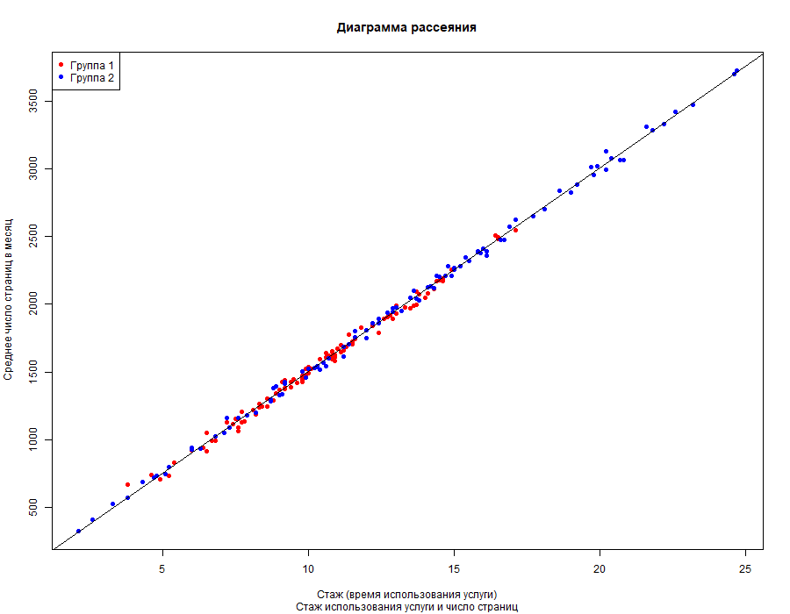
Рисунок 1 – Диаграмма рассеяния «стаж – число страниц» (цвет – группа)
Стаж и число просматриваемых страниц связаны почти строго линейно: точки лежат на прямой. Чем дольше человек пользуется услугой, тем больше страниц он просматривает. Точки группы 2 разбросаны по более широкому диапазону.
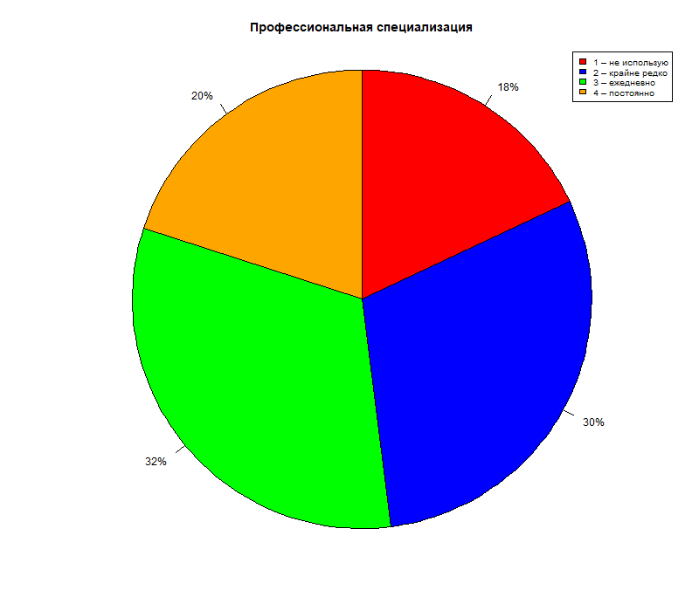
Рисунок 2 – Радиальная диаграмма по признаку «профессиональная специализация»
Преобладают пользователи, применяющие Интернет в работе «ежедневно» (32%) и «крайне редко» (30%); «постоянно» – 20%, «не использую» – 18%.
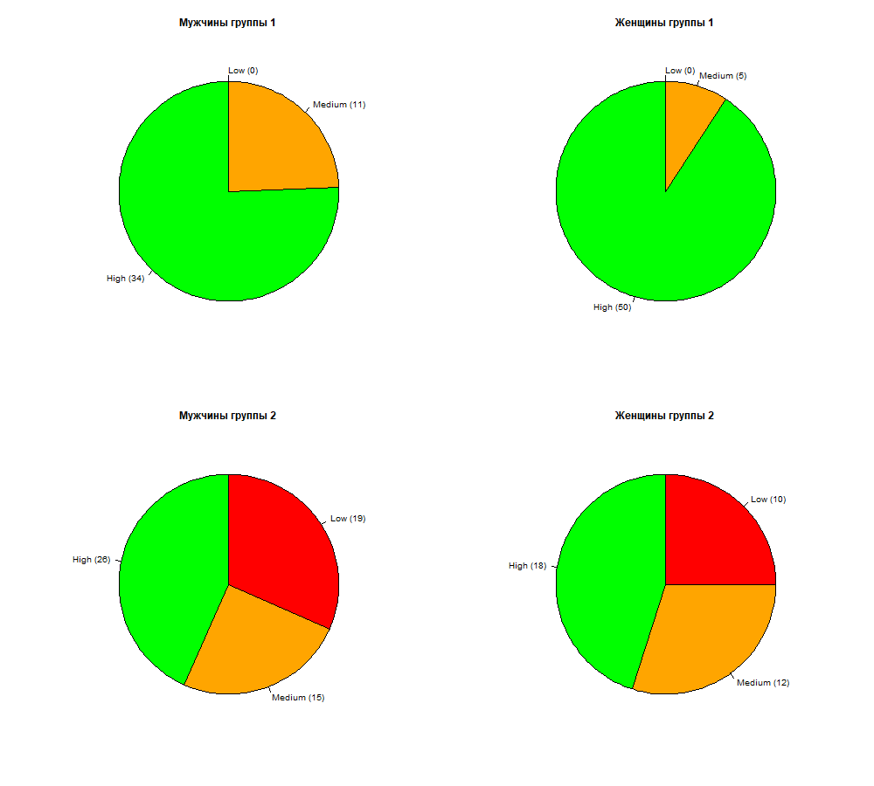
Рисунок 3 – Категориальная радиальная диаграмма уровня активности по полу и группе
В группе 1 уровень активности Low не встречается вовсе, подавляющая часть потребителей имеет уровень High. В группе 2 доли Low, Medium и High сопоставимы; это верно для обоих полов.
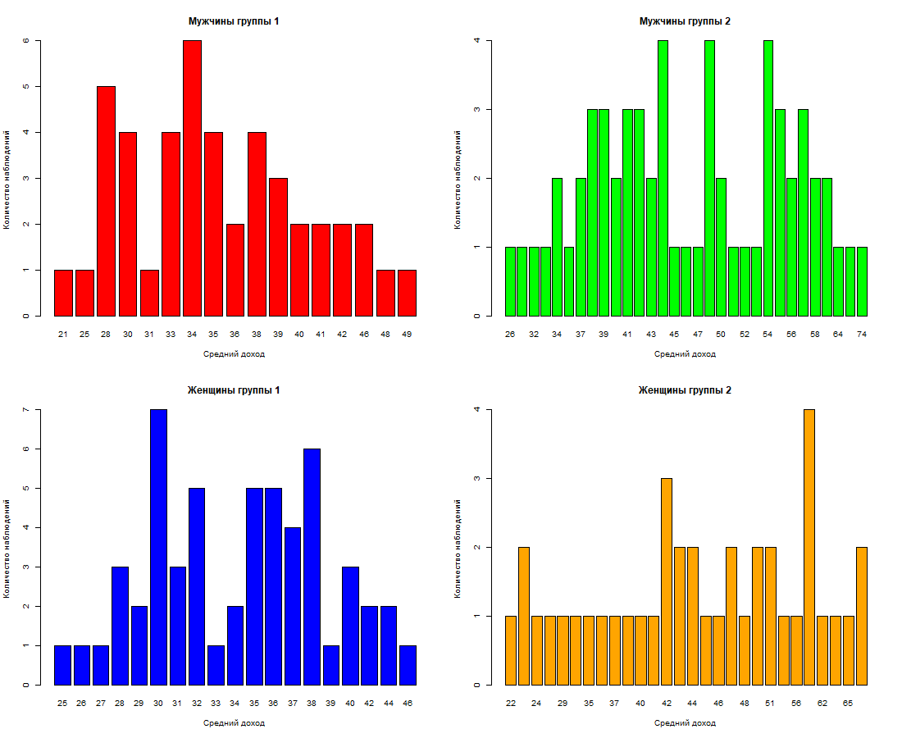
Рисунок 4 – Категориальная столбиковая диаграмма среднего дохода по полу и группе
Во второй группе доходы заметно выше и сильнее разбросаны – как у мужчин, так и у женщин.
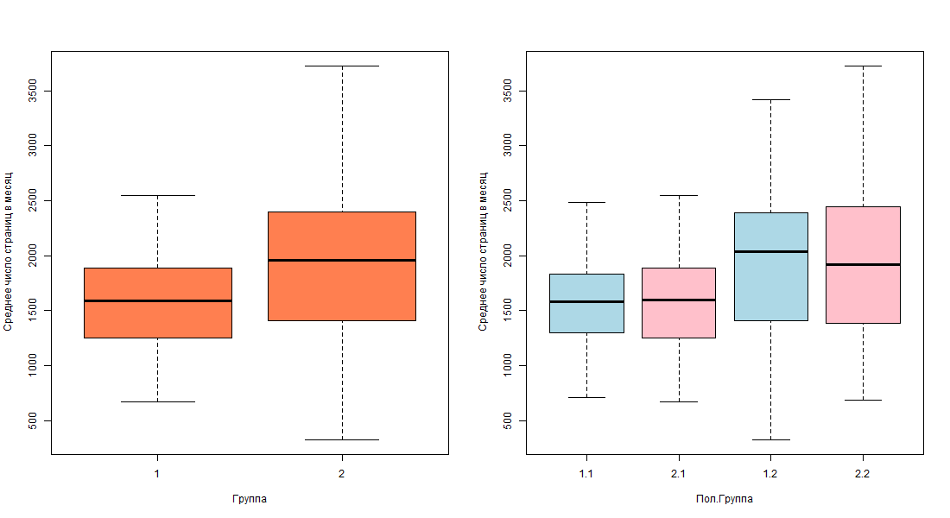
Рисунок 5 – Диаграммы размаха числа страниц по группе и по сочетанию «пол × группа»
Медиана числа страниц во второй группе выше, межквартильный размах шире. Различия по полу внутри групп небольшие.
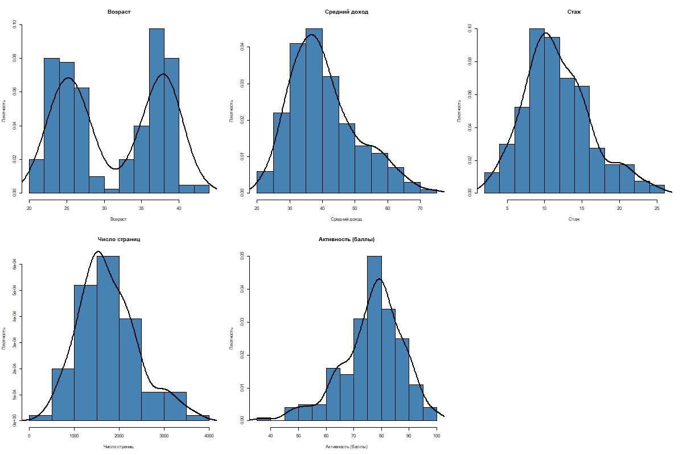
Рисунок 6 – Гистограммы количественных признаков
Возраст во всей выборке явно двухвершинный (две группы). Доход, стаж и число страниц имеют правостороннюю асимметрию, активность – левостороннюю: длинный хвост низких баллов даёт группа 2.
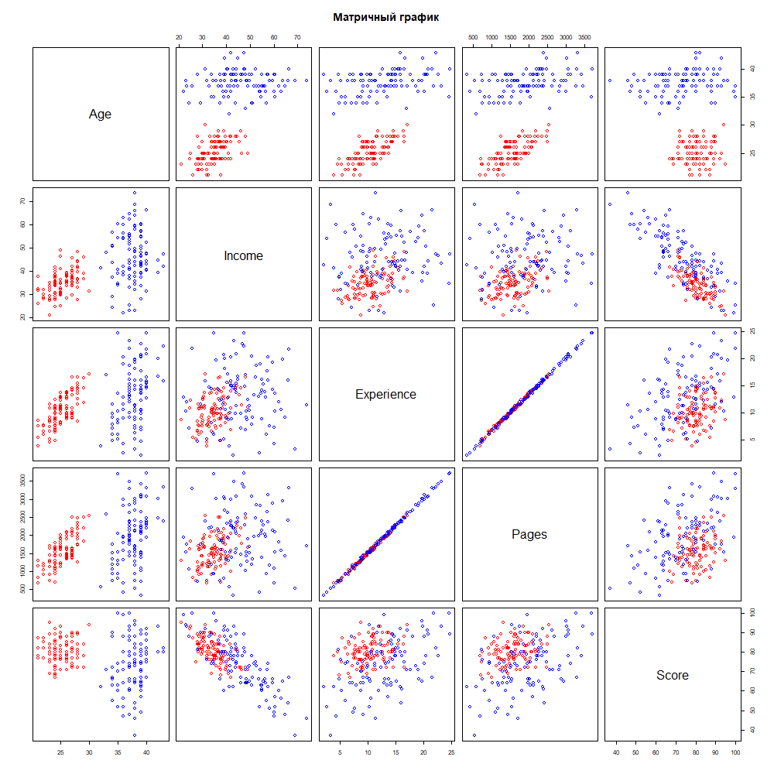
Рисунок 7 – Матричный график количественных признаков (красный – группа 1, синий – группа 2)
На матричном графике хорошо видны линейная связь Experience–Pages, обратная связь Income–Score и разделение групп по возрасту.

4. Корреляционный анализ данных

4.1. Проверка гипотезы о нормальном законе распределения
Гипотеза о нормальном распределении проверялась для признака Score (степень активности) по критериям χ² Пирсона, Шапиро–Уилка и Крамера–Мизеса (таблица 5).
Таблица 5 – Результаты проверки нормальности признака Score
Выборка | χ² Пирсона | Шапиро–Уилка | Крамера–Мизеса
Вся выборка | P = 20.49, p = 0.115 | W = 0.969, p = 0.0002 | W = 0.298, p = 0.0003
Группа 1 | P = 23.50, p = 0.009 | W = 0.989, p = 0.564 | W = 0.050, p = 0.501
Группа 2 | P = 17.78, p = 0.059 | W = 0.988, p = 0.522 | W = 0.051, p = 0.500

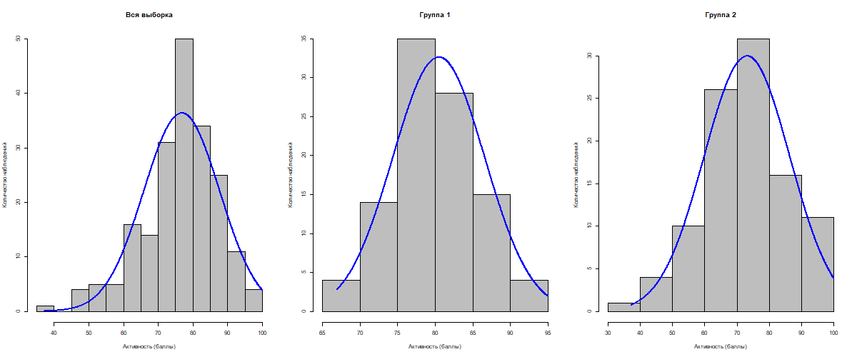
Рисунок 8 – Гистограммы признака Score с наложением функции плотности нормального закона
По всей выборке гипотеза о нормальном распределении активности отвергается более мощными критериями (Шапиро–Уилка и Крамера–Мизеса, p < 0.001). Причина – смешение двух групп с разными средними и дисперсиями, из-за которого появляется левая асимметрия. Внутри каждой группы гипотеза не отвергается по критериям Шапиро–Уилка и Крамера–Мизеса (p ≈ 0.5). Критерий χ² отверг её только для группы 1 (p = 0.009); он чувствителен к разбиению на интервалы и менее мощен. Вывод: внутри групп распределение активности можно считать нормальным.

4.2. Коэффициенты корреляции Пирсона, Спирмена и Кендалла
В таблицах 6 и 7 в каждой ячейке приведены значения коэффициентов Пирсона / Спирмена / Кендалла.
Таблица 6 – Коэффициенты корреляции, группа 1
 | Income | Experience | Pages | Score
Age | 0.47 / 0.51 / 0.38 | 0.72 / 0.69 / 0.54 | 0.71 / 0.68 / 0.52 | 0.04 / 0.04 / 0.03
Income |  | 0.40 / 0.39 / 0.27 | 0.41 / 0.39 / 0.27 | −0.66 / −0.64 / −0.47
Experience |  |  | 0.997 / 0.996 / 0.956 | 0.26 / 0.25 / 0.17
Pages |  |  |  | 0.26 / 0.26 / 0.18

Таблица 7 – Коэффициенты корреляции, группа 2
 | Income | Experience | Pages | Score
Age | 0.07 / 0.06 / 0.04 | 0.37 / 0.36 / 0.27 | 0.37 / 0.36 / 0.27 | 0.18 / 0.21 / 0.16
Income |  | 0.03 / 0.05 / 0.03 | 0.04 / 0.06 / 0.04 | −0.80 / −0.77 / −0.59
Experience |  |  | 0.999 / 0.999 / 0.978 | 0.53 / 0.50 / 0.35
Pages |  |  |  | 0.53 / 0.50 / 0.35

Все три коэффициента согласуются между собой по знаку и силе связи; коэффициент Кендалла, как обычно, по модулю меньше. В обеих группах:
– очень сильная прямая связь Experience–Pages (r ≈ 0.997–0.999);
– сильная обратная связь Income–Score: чем выше доход, тем ниже активность в Интернет-опросах (−0.66 в группе 1, −0.80 в группе 2).
Различия между группами:
– в группе 1 возраст сильно связан со стажем и числом страниц (≈0.7) и умеренно с доходом (0.47); в группе 2 эти связи слабее (0.37) или отсутствуют (Age–Income ≈ 0.07);
– в группе 2 активность умеренно связана со стажем и числом страниц (0.53), в группе 1 – слабо (0.26).

4.3. Оценка значимости коэффициента корреляции Пирсона
Таблица 8 – Проверка значимости коэффициента Пирсона по критерию Стьюдента
Пара признаков | Группа | r | t | df | p-value | 95% ДИ
Experience – Pages | 1 | 0.997 | 122.06 | 98 | < 2.2e-16 | [0.995; 0.998]
Experience – Pages | 2 | 0.999 | 246.35 | 98 | < 2.2e-16 | [0.999; 0.999]
Income – Score | 1 | −0.656 | −8.61 | 98 | 1.2e-13 | [−0.755; −0.528]
Income – Score | 2 | −0.797 | −13.08 | 98 | < 2.2e-16 | [−0.859; −0.712]

Гипотеза о незначимости коэффициента корреляции отвергается (p ≪ 0.05). Связь «стаж использования услуги – число страниц» прямая и очень сильная; связь «доход – активность в опросах» обратная и сильная, в группе 2 сильнее, чем в группе 1. Обе связи статистически значимы.

4.4. Частные коэффициенты корреляции Пирсона
В таблицах 9 и 10 в скобках указано p-значение.
Таблица 9 – Частные коэффициенты корреляции, группа 1
 | Income | Experience | Pages | Score
Age | 0.25 (0.015) | 0.20 (0.045) | −0.14 (0.17) | 0.11 (0.28)
Income |  | −0.21 (0.043) | 0.29 (0.004) | −0.86 (5e-30)
Experience |  |  | 0.99 (5e-81) | −0.16 (0.12)
Pages |  |  |  | 0.25 (0.012)

Таблица 10 – Частные коэффициенты корреляции, группа 2
 | Income | Experience | Pages | Score
Age | 0.17 (0.11) | −0.04 (0.74) | 0.04 (0.73) | 0.16 (0.13)
Income |  | 0.05 (0.61) | 0.04 (0.68) | −0.96 (1e-56)
Experience |  |  | 0.99 (3e-94) | 0.09 (0.38)
Pages |  |  |  | 0.01 (0.94)

– При исключении влияния остальных признаков в обеих группах значимыми остаются связи Experience–Pages (≈0.99) и Income–Score (−0.86 и −0.96); «очищенная» связь дохода и активности даже сильнее парной.
– В группе 2 парная корреляция Score с Experience и Pages (0.53) оказалась ложной: частные коэффициенты незначимы (p = 0.38 и 0.94). Активность связана со стажем лишь опосредованно, через доход.
– Связь возраста со стажем и числом страниц в группе 2 при фиксации остальных признаков исчезает.
– В группе 1 остаются слабые значимые связи: Age–Income (0.25), Age–Experience (0.20), Income–Pages (0.29), Pages–Score (0.25).

4.5. Графическое представление матрицы корреляций
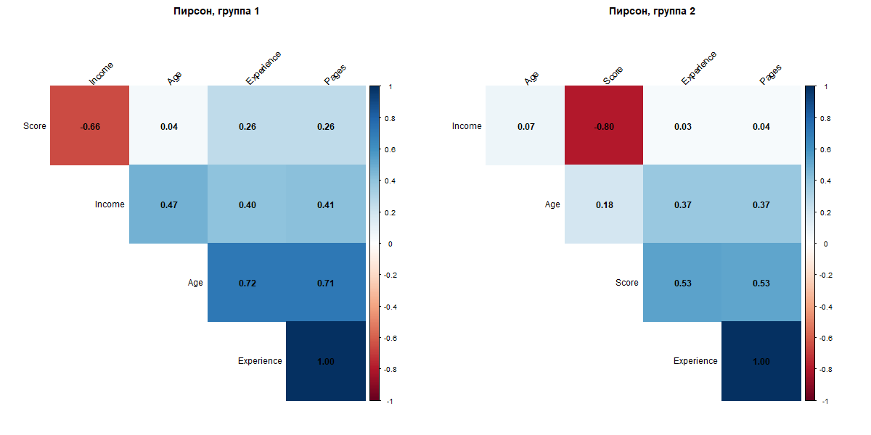
Рисунок 9 – Матрицы коэффициентов корреляции Пирсона с наложением тепловой карты

4.6. Общие выводы о связях количественных признаков
Ключевые зависимости одинаковы для обеих групп:
– чем дольше человек пользуется услугой, тем больше страниц в месяц он просматривает (почти функциональная прямая связь);
– чем выше доход потребителя, тем ниже его активность в Интернет-опросах (сильная обратная связь).
У молодых потребителей (группа 1) возраст дополнительно определяет стаж и доход; у старшей группы возраст на остальные показатели практически не влияет.

5. Исследование взаимосвязей между количественными и качественными признаками
Влияние качественных признаков на количественные оценивалось однофакторным дисперсионным анализом (ANOVA) и критерием Краскела–Уоллиса.
Таблица 11 – Результаты ANOVA и критерия Краскела–Уоллиса, фактор Spec
Признак | F (ANOVA) | p (ANOVA) | χ² (K–W) | p (K–W)
Age | 2.13 | 0.098 | 5.21 | 0.157
Income | 2.60 | 0.054 | 9.29 | 0.026
Experience | 2.82 | 0.040 | 7.35 | 0.062
Pages | 2.80 | 0.041 | 7.23 | 0.065
Score | 1.15 | 0.331 | 4.10 | 0.251

Таблица 12 – Результаты ANOVA и критерия Краскела–Уоллиса, фактор Group
Признак | F (ANOVA) | p (ANOVA) | χ² (K–W) | p (K–W)
Age | 1853 | < 2e-16 | 150.2 | < 2.2e-16
Income | 89.9 | < 2e-16 | 65.9 | 4.7e-16
Experience | 18.6 | 2.6e-05 | 14.7 | 1.2e-04
Pages | 19.4 | 1.7e-05 | 15.2 | 9.6e-05
Score | 25.2 | 1.2e-06 | 20.3 | 6.5e-06

– Профессиональная специализация связана с количественными признаками слабо, на границе значимости, и вывод зависит от критерия: ANOVA даёт значимость для стажа и числа страниц (p ≈ 0.04), критерий Краскела–Уоллиса – только для дохода (p = 0.026). С возрастом и активностью связи нет.
– По группам все количественные признаки различаются статистически значимо по обоим критериям (p ≪ 0.05): группы различны по возрасту, доходу, стажу, числу страниц и активности.

6. Исследование взаимосвязей между качественными признаками
Таблица 13 – Таблица сопряжённости Level × Group
Level | Группа 1 | Группа 2 | Всего
Low | 0 | 29 | 29
Medium | 16 | 27 | 43
High | 84 | 44 | 128
Всего | 100 | 100 | 200

Таблица 14 – p-значения критериев χ² / Фишера для пар качественных признаков
 | Gender | Spec | Level
Group | 0.047 / 0.047 | 0.103 / 0.104 | 2.4e-10 / 3.4e-12
Gender |  | 9.1e-13 / < 1e-5 | 0.096 / 0.095
Spec |  |  | 0.380 / 0.345

– Level – Group (χ² = 44.3, df = 2): связь значима. В группе 1 нет потребителей с низкой активностью и 84% имеют высокую; в группе 2 высокая активность только у 44%.
– Gender – Spec: сильная связь. Мужчины почти не используют Интернет в работе «постоянно» (2 из 105), женщины почти не встречаются среди «не использую» (3 из 95).
– Gender – Group: связь на границе значимости (p ≈ 0.047).
– Spec – Group, Spec – Level, Gender – Level: связь незначима (p > 0.05).

7. Матричные графики ggpairs
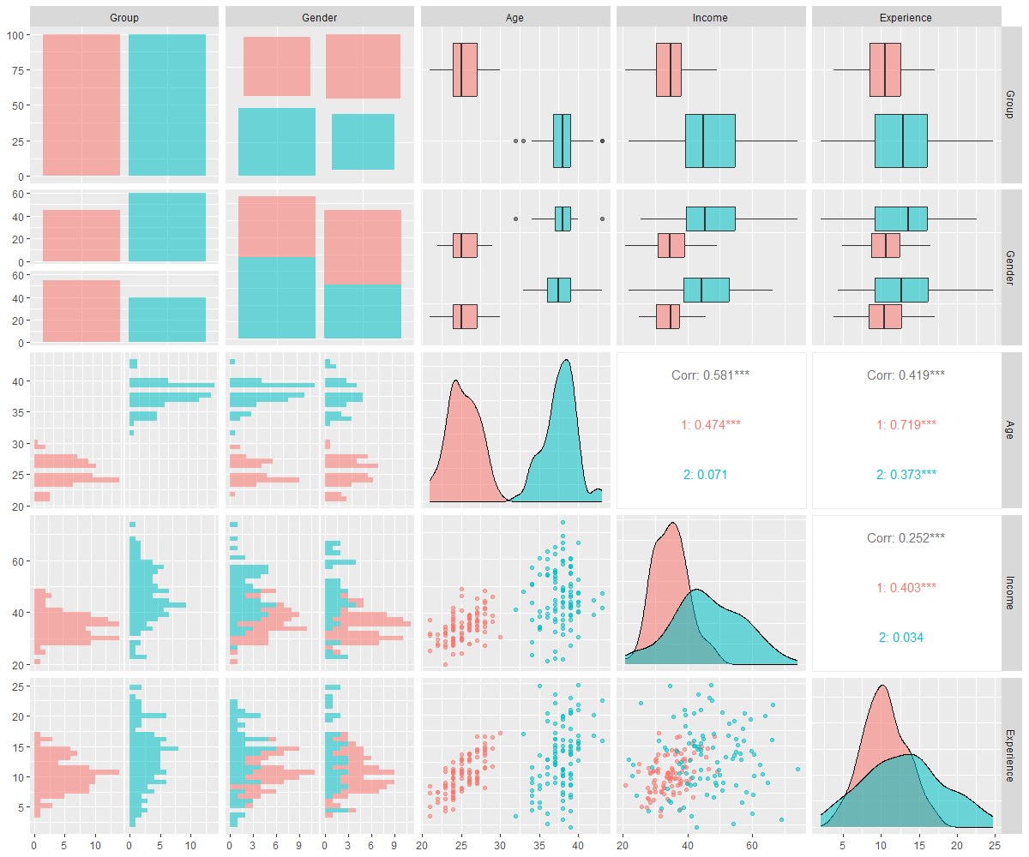
Рисунок 10 – Матричный график ggpairs: Group, Gender, Age, Income, Experience
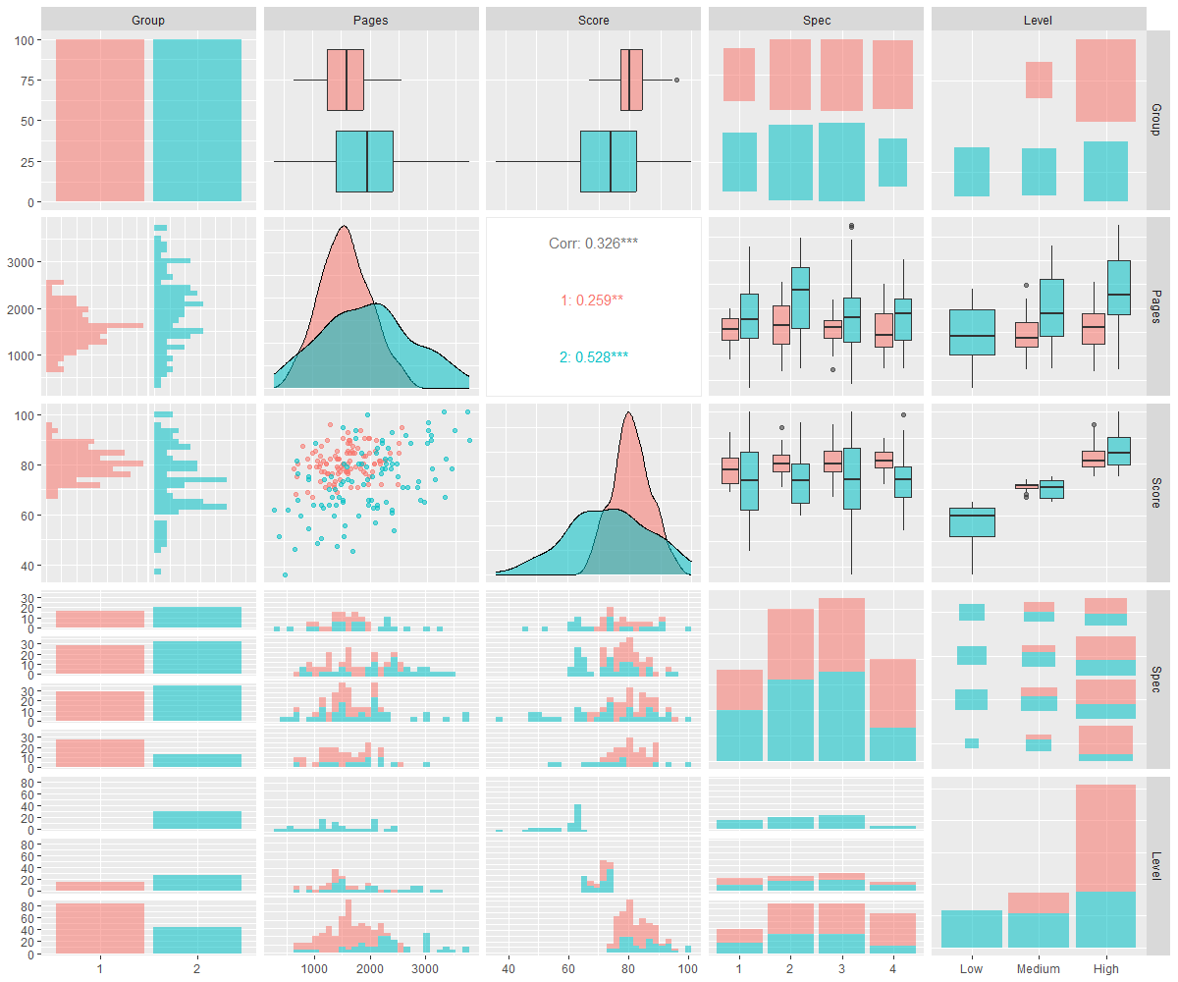
Рисунок 11 – Матричный график ggpairs: Group, Pages, Score, Spec, Level
На диагонали графиков показаны плотности распределения количественных признаков по группам и столбиковые диаграммы качественных; под диагональю – диаграммы рассеяния и гистограммы по классам; над диагональю – коэффициенты корреляции Пирсона (общий и по группам) с отметкой значимости и диаграммы размаха по классам.
– плотности возраста двух групп не перекрываются;
– плотности дохода, числа страниц и активности группы 2 смещены и шире;
– корреляции Experience–Pages ≈ 1 и отрицательная Income–Score значимы во всех разрезах;
– на столбиковых диаграммах Level видно отсутствие уровня Low в группе 1.

8. Общие выводы о силе и направлении связей
– Группа 1 (21–30 лет). Сильная прямая связь стажа и числа страниц (0.997). Сильная обратная связь дохода и активности (−0.66, частная −0.86). Возраст прямо связан со стажем, числом страниц (≈0.7) и доходом (0.47). Активность высокая и однородная.
– Группа 2 (32–43 года). Связь стажа и числа страниц почти функциональная (0.999). Обратная связь дохода и активности ещё сильнее (−0.80, частная −0.96). Возраст на остальные показатели почти не влияет. Видимая связь активности со стажем и числом страниц ложная – она исчезает при учёте дохода.

9. Выводы по работе
В ходе работы в среде R выполнен первичный разведочный анализ данных о потребителях услуги «Подключение к сети Интернет»: рассчитаны описательные статистики, построены графики, проверены гипотезы о нормальности распределения, проведены корреляционный (в том числе частный) и дисперсионный анализ, проанализированы таблицы сопряжённости.
Выборка состоит из двух чётко различающихся групп. Группа 1 – молодые потребители: доход ниже, стаж использования услуги меньше, страниц просматривают меньше, но в Интернет-опросах активны стабильно высоко. Группа 2 – старшие потребители: доход, стаж и число страниц выше, активность ниже, группа неоднородна по всем показателям.
Общие для обеих групп закономерности: объём потребления (число страниц) определяется временем пользования услугой; активность в опросах определяется в первую очередь доходом – чем он выше, тем ниже активность. Профессиональная специализация с количественными показателями почти не связана, но существенно зависит от пола.

Приложение А. Код программы на R
.libPaths("D:/R/library")
setwd("D:/labs/LR1")
dir.create("plots", showWarnings = FALSE)

library(psych)
library(rcompanion)
library(nortest)
library(ppcor)
library(corrplot)
library(ggplot2)
library(GGally)

# ---------- 1. Загрузка данных ----------
data <- read.table("var_13.csv", header = TRUE, sep = ";",
fileEncoding = "UTF-8")

# ---------- 2. Просмотр, доступ к данным, подвыборки ----------
head(data)
data$Age
data$Age[3]
data[1, 5]
data[1:3, ]
data[c(1, 3, 5)][1:5, ]
subset(data, Age > 30)[1:5, ]
subset(data, Average.income > 50, select = c("Age", "Average.income"))[1:5, ]

# ---------- 3. Переименование признаков ----------
names(data) <- c("N", "Group", "Gender", "Age", "Income", "Experience",
"Spec", "Pages", "Score", "Level")

# ---------- 4. Структура данных, типы признаков ----------
str(data)
data$N <- NULL
data$Group <- as.factor(data$Group)
data$Gender <- factor(data$Gender, levels = c(1, 2))
data$Spec <- factor(data$Spec, levels = 1:4, ordered = TRUE)
data$Level <- factor(data$Level, levels = c("Low", "Medium", "High"), ordered = TRUE)
str(data)
summary(data)

data1 <- subset(data, Group == "1")
data2 <- subset(data, Group == "2")
quant <- c("Age", "Income", "Experience", "Pages", "Score")

# ---------- 5. Описательные статистики ----------
mode_val <- function(x) {
t <- table(x)
as.numeric(names(t)[which.max(t)])
}
mystats <- function(x) {
m <- mean(x); n <- length(x); s <- sd(x)
q <- quantile(x, c(0.25, 0.5, 0.75))
c(n = n, min = min(x), max = max(x), mean = m, sd = s, var = var(x),
Q1 = unname(q[1]), median = unname(q[2]), Q3 = unname(q[3]),
mode = mode_val(x),
skew = sum((x - m)^3 / s^3) / n,
kurt = sum((x - m)^4 / s^4) / n - 3)
}
stats_all <- round(t(sapply(data[quant], mystats)), 3)
stats_g1 <- round(t(sapply(data1[quant], mystats)), 3)
stats_g2 <- round(t(sapply(data2[quant], mystats)), 3)
cat("\n=== Вся выборка ===\n"); print(stats_all)
cat("\n=== Группа 1 ===\n"); print(stats_g1)
cat("\n=== Группа 2 ===\n"); print(stats_g2)
print(describe(data[quant]))

# ---------- 6. Графический анализ ----------
# 6.1 Диаграмма рассеяния
png("plots/01_scatter.png", 900, 700)
plot(data$Experience, data$Pages, pch = 19,
col = ifelse(data$Group == "1", "red", "blue"),
main = "Диаграмма рассеяния", sub = "Стаж использования услуги и число страниц",
xlab = "Стаж (время использования услуги)", ylab = "Среднее число страниц в месяц")
abline(lm(Pages ~ Experience, data = data))
legend("topleft", c("Группа 1", "Группа 2"), col = c("red", "blue"), pch = 19)
dev.off()

# 6.2 Радиальная диаграмма по качественному признаку
png("plots/02_pie_spec.png", 800, 700)
x <- table(data$Spec)
pp <- round(100 * x / sum(x), 1)
pie(x, labels = paste0(pp, "%"), radius = 1, clockwise = TRUE,
main = "Профессиональная специализация",
col = c("red", "blue", "green", "orange"))
legend("topright", c("1 – не использую", "2 – крайне редко", "3 – ежедневно", "4 – постоянно"),
cex = 0.8, fill = c("red", "blue", "green", "orange"))
dev.off()

# 6.3 Категориальная радиальная диаграмма (Level по полу и группе)
png("plots/03_pie_level_gender_group.png", 1000, 900)
par(mfrow = c(2, 2))
cols <- c("red", "orange", "green")
for (g in c("1", "2")) for (s in c("1", "2")) {
x <- table(data$Level[data$Gender == s & data$Group == g])
pie(x, labels = paste0(names(x), " (", x, ")"), col = cols, clockwise = TRUE,
main = paste(ifelse(s == "1", "Мужчины", "Женщины"), "группы", g))
}
dev.off()

# 6.4 Категориальная столбиковая диаграмма (Income по полу и группе)
png("plots/04_bar_income_gender_group.png", 1100, 900)
par(mfrow = c(2, 2))
bcols <- c("red", "green", "blue", "orange"); i <- 1
for (s in c("1", "2")) for (g in c("1", "2")) {
barplot(table(round(data$Income[data$Gender == s & data$Group == g])),
col = bcols[i], xlab = "Средний доход", ylab = "Количество наблюдений",
main = paste(ifelse(s == "1", "Мужчины", "Женщины"), "группы", g))
i <- i + 1
}
dev.off()

# 6.5 Диаграммы размаха
png("plots/05_boxplot.png", 1100, 600)
par(mfrow = c(1, 2))
boxplot(Pages ~ Group, data = data, col = "coral",
xlab = "Группа", ylab = "Среднее число страниц в месяц")
boxplot(Pages ~ Gender * Group, data = data, col = c("lightblue", "pink"),
xlab = "Пол.Группа", ylab = "Среднее число страниц в месяц")
dev.off()

# 6.6 Гистограммы всех количественных признаков
png("plots/06_hist.png", 1200, 800)
par(mfrow = c(2, 3))
lab <- c(Age = "Возраст", Income = "Средний доход", Experience = "Стаж",
Pages = "Число страниц", Score = "Активность (баллы)")
for (v in quant) {
hist(data[[v]], freq = FALSE, breaks = 10, col = "steelblue",
main = lab[v], xlab = lab[v], ylab = "Плотность")
lines(density(data[[v]]), lwd = 2)
}
dev.off()

# 6.7 Матричный график
png("plots/07_pairs.png", 1000, 1000)
pairs(data[quant], main = "Матричный график",
col = ifelse(data$Group == "1", "red", "blue"))
dev.off()

# ---------- 7. Корреляционный анализ ----------
# 7.1 Проверка нормальности (признак Score) по группам и в целом
for (nm in c("data", "data1", "data2")) {
x <- get(nm)$Score
cat("\n=== Score,", nm, "===\n")
print(pearson.test(x)); print(shapiro.test(x)); print(cvm.test(x))
}
png("plots/08_normal_hist.png", 1200, 500)
par(mfrow = c(1, 3))
plotNormalHistogram(data$Score, main = "Вся выборка", xlab = "Активность (баллы)",
ylab = "Количество наблюдений", length = 1000)
plotNormalHistogram(data1$Score, main = "Группа 1", xlab = "Активность (баллы)",
ylab = "Количество наблюдений", length = 1000)
plotNormalHistogram(data2$Score, main = "Группа 2", xlab = "Активность (баллы)",
ylab = "Количество наблюдений", length = 1000)
dev.off()

# 7.2 Корреляции Пирсона, Спирмена, Кендалла по группам
for (nm in c("data1", "data2")) {
M <- get(nm)[quant]
cat("\n=== Корреляции,", nm, "===\n")
cat("Pearson\n"); print(round(cor(M), 3))
cat("Spearman\n"); print(round(cor(M, method = "spearman"), 3))
cat("Kendall\n"); print(round(cor(M, method = "kendall"), 3))
}

# 7.3 Значимость коэффициента Пирсона (Experience – Pages)
print(cor.test(data1$Experience, data1$Pages))
print(cor.test(data2$Experience, data2$Pages))
print(cor.test(data1$Income, data1$Score))
print(cor.test(data2$Income, data2$Score))

# 7.4 Частные коэффициенты корреляции Пирсона
for (nm in c("data1", "data2")) {
C <- pcor(get(nm)[quant])
cat("\n=== Частные корреляции,", nm, "===\n")
print(round(C$estimate, 3)); print(signif(C$p.value, 3))
}

# 7.5 Тепловая карта корреляций
png("plots/09_corrplot.png", 1200, 600)
par(mfrow = c(1, 2))
for (nm in c("data1", "data2")) {
corrplot(cor(get(nm)[quant]), method = "color", type = "upper", order = "hclust",
addCoef.col = "black", tl.col = "black", tl.srt = 45, diag = FALSE,
title = paste("Пирсон,", ifelse(nm == "data1", "группа 1", "группа 2")),
mar = c(0, 0, 2, 0))
}
dev.off()

# ---------- 8. ANOVA и Краскел-Уоллис (фактор Spec) ----------
for (v in quant) {
cat("\n=== ", v, " ~ Spec ===\n")
print(summary(aov(data[[v]] ~ data$Spec)))
print(kruskal.test(data[[v]] ~ data$Spec))
}
for (v in quant) {
cat("\n=== ", v, " ~ Group ===\n")
print(summary(aov(data[[v]] ~ data$Group)))
print(kruskal.test(data[[v]] ~ data$Group))
}

# ---------- 9. Таблицы сопряженности ----------
tb <- table(data$Level, data$Group)
print(addmargins(tb)); print(round(prop.table(tb), 3))
factor_names <- c("Group", "Gender", "Spec", "Level")
chi_p <- matrix(NA, 4, 4, dimnames = list(factor_names, factor_names))
fis_p <- chi_p
for (a in factor_names) for (b in factor_names) {
t <- table(data[[a]], data[[b]])
chi_p[a, b] <- suppressWarnings(chisq.test(t)$p.value)
fis_p[a, b] <- fisher.test(t, simulate.p.value = TRUE, B = 1e5)$p.value
}
cat("\n=== p-value chi-square ===\n"); print(signif(chi_p, 3))
cat("\n=== p-value Fisher ===\n"); print(signif(fis_p, 3))
print(chisq.test(table(data$Level, data$Group)))
print(fisher.test(table(data$Level, data$Group)))
print(chisq.test(table(data$Spec, data$Group)))
print(fisher.test(table(data$Spec, data$Group)))

# ---------- 10. ggpairs ----------
set.seed(1)
g1 <- ggpairs(data, columns = c("Group", "Gender", "Age", "Income", "Experience"),
aes(color = Group, alpha = 0.5))
ggsave("plots/10_ggpairs_1.png", g1, width = 12, height = 10, dpi = 100)
g2 <- ggpairs(data, columns = c("Group", "Pages", "Score", "Spec", "Level"),
aes(color = Group, alpha = 0.5))
ggsave("plots/11_ggpairs_2.png", g2, width = 12, height = 10, dpi = 100)

